2017年吉林省中考数学试卷

一、单项选择题（每小题2分，共12分）
1．（2分）计算（﹣1）²的正确结果是（ ）
A．1 B．2 C．﹣1 D．﹣2
2．（2分）如图是一个正六棱柱的茶叶盒，其俯视图为（ ）
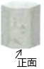
A．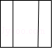 B．
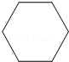 C．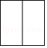 D．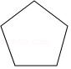
3．（2分）下列计算正确的是（ ）
A．a²+a³=a⁵ B．a²•a³=a⁶ C．（a²）³=a⁶ D．（ab）²=ab²
4．（2分）不等式x+1≥2的解集在数轴上表示正确的是（ ）
A． B．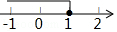 C． D．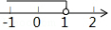
5．（2分）如图，在△ABC中，以点B为圆心，以BA长为半径画弧交边BC于点D，连接AD．若∠B=40°，∠C=36°，则∠DAC的度数是（ ）
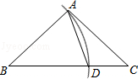
A．70° B．44° C．34° D．24°
6．（2分）如图，直线l是⊙O的切线，A为切点，B为直线l上一点，连接OB交⊙O于点C．若AB=12，OA=5，则BC的长为（ ）
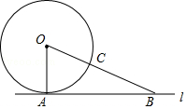
A．5 B．6 C．7 D．8

二、填空题（每小题3分，共24分）
7．（3分）2016年我国资助各类家庭困难学生超过84 000 000人次．将84 000 000这个数用科学记数法表示为 ．
8．（3分）苹果原价是每千克x元，按8折优惠出售，该苹果现价是每千克 元（用含x的代数式表示）．
9．（3分）分解因式：a²+4a+4= ．
10．（3分）我们学过用直尺和三角尺画平行线的方法，如图所示，直线a∥b的根据是 ．
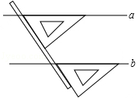
11．（3分）如图，在矩形ABCD中，AB=5，AD=3．矩形ABCD绕着点A逆时针旋转一定角度得到矩形AB'C'D'．若点B的对应点B'落在边CD上，则B'C的长为 ．
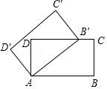
12．（3分）如图，数学活动小组为了测量学校旗杆AB的高度，使用长为2m的竹竿CD作为测量工具．移动竹竿，使竹竿顶端的影子与旗杆顶端的影子在地面O处重合，测得OD=4m，BD=14m，则旗杆AB的高为 m．
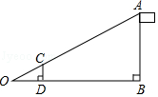
13．（3分）如图，分别以正五边形ABCDE的顶点A，D为圆心，以AB长为半径画$\hat{BE}$，$\hat{CE}$．若AB=1，则阴影部分图形的周长为 （结果保留π）．
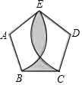
14．（3分）我们规定：当k，b为常数，k≠0，b≠0，k≠b时，一次函数y=kx+b与y=bx+k互为交换函数．例如：y=4x+3的交换函数为y=3x+4．一次函数y=kx+2与它的交换函数图象的交点横坐标为 ．

三、解答题（每小题5分，共20分）
15．（5分）某学生化简分式$\frac{1}{x+1}$+$\frac{2}{x^{2}-1}$出现了错误，解答过程如下：
原式=$\frac{1}{(x+1)(x-1)}$+$\frac{2}{(x+1)(x-1)}$（第一步）
=$\frac{1+2}{(x+1)(x-1)}$（第二步）
=$\frac{3}{x^{2}-1}$．（第三步）
（1）该学生解答过程是从第 步开始出错的，其错误原因是 ；
（2）请写出此题正确的解答过程．
16．（5分）被誉为“最美高铁”的长春至珲春城际铁路途经许多隧道和桥梁，其中隧道累计长度与桥梁累计长度之和为342km，隧道累计长度的2倍比桥梁累计长度多36km．求隧道累计长度与桥梁累计长度．
17．（5分）在一个不透明的盒子中装有三张卡片，分别标有数字1，2，3，这些卡片除数字不同外其余均相同．小吉从盒子中随机抽取一张卡片记下数字后放回，洗匀后再随机抽取一张卡片．用画树状图或列表的方法，求两次抽取的卡片上数字之和为奇数的概率．
18．（5分）如图，点E、F在BC上，BE=FC，AB=DC，∠B=∠C．求证：∠A=∠D．
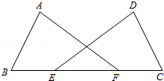

四、解答题（每小题7分，共28分）
19．（7分）某商场甲、乙、丙三名业务员5个月的销售额（单位：万元）如下表：
月份  销售额  人员 | 第1月 | 第2月 | 第3月 | 第4月 | 第5月
甲 | 7.2 | 9.6 | 9.6 | 7.8 | 9.3
乙 | 5.8 | 9.7 | 9.8 | 5.8 | 9.9
丙 | 4 | 6.2 | 8.5 | 9.9 | 9.9
（1）根据上表中的数据，将下表补充完整：
统计值  数值  人员 | 平均数（万元） | 中位数（万元） | 众数（万元）
甲 |  | 9.3 | 9.6
乙 | 8.2 |  | 5.8
丙 | 7.7 | 8.5
（2）甲、乙、丙三名业务员都说自己的销售业绩好，你赞同谁的说法？请说明理由．
20．（7分）图①、图②、图③都是由边长为1的小等边三角形构成的网格，每个小等边三角形的顶点称为格点．线段AB的端点在格点上．
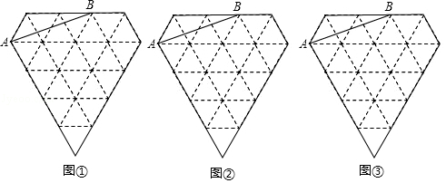
（1）在图①、图2中，以AB为边各画一个等腰三角形，且第三个顶点在格点上；（所画图形不全等）
（2）在图③中，以AB为边画一个平行四边形，且另外两个顶点在格点上．
21．（7分）如图，一枚运载火箭从距雷达站C处5km的地面O处发射，当火箭到达点A，B时，在雷达站C处测得点A，B的仰角分别为34°，45°，其中点O，A，B在同一条直线上．求A，B两点间的距离（结果精确到0.1km）．
（参考数据：sin34°=0.56，cos34°=0.83，tan34°=0.67．）
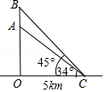
22．（7分）如图，在平面直角坐标系中，直线AB与函数y=$\frac{k}{x}$（x＞0）的图象交于点A（m，2），B（2，n）．过点A作AC平行于x轴交y轴于点C，在y轴负半轴上取一点D，使OD=$\frac{1}{2}$OC，且△ACD的面积是6，连接BC．
（1）求m，k，n的值；
（2）求△ABC的面积．
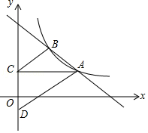

五、解答题（每小题8分，共16分）
23．（8分）如图①，BD是矩形ABCD的对角线，∠ABD=30°，AD=1．将△BCD沿射线BD方向平移到△B'C'D'的位置，使B'为BD中点，连接AB'，C'D，AD'，BC'，如图②．
（1）求证：四边形AB'C'D是菱形；
（2）四边形ABC'D′的周长为 ；
（3）将四边形ABC'D'沿它的两条对角线剪开，用得到的四个三角形拼成与其面积相等的矩形，直接写出所有可能拼成的矩形周长．
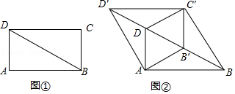
24．（8分）如图①，一个正方体铁块放置在圆柱形水槽内，现以一定的速度往水槽中注水，28s时注满水槽．水槽内水面的高度y（cm）与注水时间x（s）之间的函数图象如图②所示．
（1）正方体的棱长为 cm；
（2）求线段AB对应的函数解析式，并写出自变量x的取值范围；
（3）如果将正方体铁块取出，又经过t（s）恰好将此水槽注满，直接写出t的值．
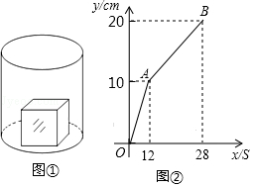

六、解答题（每小题10分，共20分）
25．（10分）如图，在Rt△ABC中，∠ACB=90°，∠A=45°，AB=4cm．点P从点A出发，以2cm/s的速度沿边AB向终点B运动．过点P作PQ⊥AB交折线ACB于点Q，D为PQ中点，以DQ为边向右侧作正方形DEFQ．设正方形DEFQ与△ABC重叠部分图形的面积是y（cm²），点P的运动时间为x（s）．
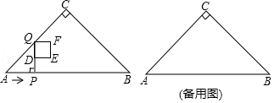
（1）当点Q在边AC上时，正方形DEFQ的边长为 cm（用含x的代数式表示）；
（2）当点P不与点B重合时，求点F落在边BC上时x的值；
（3）当0＜x＜2时，求y关于x的函数解析式；
（4）直接写出边BC的中点落在正方形DEFQ内部时x的取值范围．
26．（10分）《函数的图象与性质》拓展学习片段展示：
【问题】如图①，在平面直角坐标系中，抛物线y=a（x﹣2）²﹣$\frac{4}{3}$经过原点O，与x轴的另一个交点为A，则a= ．
【操作】将图①中抛物线在x轴下方的部分沿x轴折叠到x轴上方，将这部分图象与原抛物线剩余部分的图象组成的新图象记为G，如图②．直接写出图象G对应的函数解析式．
【探究】在图②中，过点B（0，1）作直线l平行于x轴，与图象G的交点从左至右依次为点C，D，E，F，如图③．求图象G在直线l上方的部分对应的函数y随x增大而增大时x的取值范围．
【应用】P是图③中图象G上一点，其横坐标为m，连接PD，PE．直接写出△PDE的面积不小于1时m的取值范围．
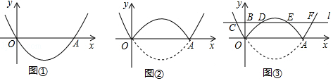

2017年吉林省中考数学试卷
参考答案与试题解析

一、单项选择题（每小题2分，共12分）
1．（2分）（2017•吉林）计算（﹣1）²的正确结果是（ ）
A．1 B．2 C．﹣1 D．﹣2
【考点】1E：有理数的乘方．
【分析】根据有理数乘方的定义计算即可．
【解答】解：原式=1．
故选A．
【点评】本题考查有理数的乘方，记住乘方法则是解题的关键．

2．（2分）（2017•吉林）如图是一个正六棱柱的茶叶盒，其俯视图为（ ）
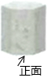
A．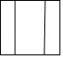 B．
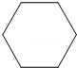 C．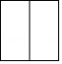 D．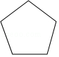
【考点】U1：简单几何体的三视图．
【分析】根据正六棱柱的俯视图为正六边形，即可得出结论．
【解答】解：正六棱柱的俯视图为正六边形．
故选B．
【点评】本题考查了简单几何体的三视图，熟记正六棱柱的三视图是解题的关键．

3．（2分）（2017•吉林）下列计算正确的是（ ）
A．a²+a³=a⁵ B．a²•a³=a⁶ C．（a²）³=a⁶ D．（ab）²=ab²
【考点】47：幂的乘方与积的乘方；35：合并同类项；46：同底数幂的乘法．
【分析】根据整式的运算法则即可求出答案．
【解答】解：（A）a²与a³不是同类项，故A错误；
（B）原式=a⁵，故B错误；
（D）原式=a²b²，故D错误；
故选（C）
【点评】本题考查整式的运算，解题的关键是熟练运用整式的运算法则，本题属于基础题型．

4．（2分）（2017•吉林）不等式x+1≥2的解集在数轴上表示正确的是（ ）
A． B．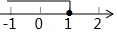 C． D．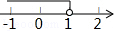
【考点】C6：解一元一次不等式；C4：在数轴上表示不等式的解集．
【分析】先求出原不等式的解集，再根据解集即可求出结论．
【解答】解：∵x+1≥2，
∴x≥1．
故选A．
【点评】本题主要考查解一元一次不等式的基本能力，严格遵循解不等式的基本步骤是关键，尤其需要注意不等式两边都乘以或除以同一个负数不等号方向要改变．

5．（2分）（2017•吉林）如图，在△ABC中，以点B为圆心，以BA长为半径画弧交边BC于点D，连接AD．若∠B=40°，∠C=36°，则∠DAC的度数是（ ）
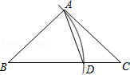
A．70° B．44° C．34° D．24°
【考点】K7：三角形内角和定理．
【分析】由AB=BD，∠B=40°得到∠ADB=70°，再根据三角形的外角的性质即可得到结论．
【解答】解：∵AB=BD，∠B=40°，
∴∠ADB=70°，
∵∠C=36°，
∴∠DAC=∠ADB﹣∠C=34°．
【点评】本题考查了等腰三角形的性质，三角形内角和定理，掌握等边对等角是解题的关键，注意三角形外角性质的应用．

6．（2分）（2017•吉林）如图，直线l是⊙O的切线，A为切点，B为直线l上一点，连接OB交⊙O于点C．若AB=12，OA=5，则BC的长为（ ）
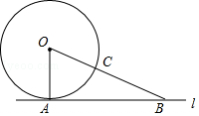
A．5 B．6 C．7 D．8
【考点】MC：切线的性质．
【分析】根据勾股定理，可得OB的长，根据线段的和差，可得答案．
【解答】解：由勾股定理，得
OB=$\sqrt{OA^{2}+AB^{2}}$=13，
CB=OB﹣OC=13﹣5=8，
故选：D．
【点评】本题考查了切线的性质，利用勾股定理得出OB的长是解题关键．

二、填空题（每小题3分，共24分）
7．（3分）（2017•吉林）2016年我国资助各类家庭困难学生超过84 000 000人次．将84 000 000这个数用科学记数法表示为 8.4×10⁷ ．
【考点】1I：科学记数法—表示较大的数．
【分析】科学记数法的表示形式为a×10^{n}的形式，其中1≤|a|＜10，n为整数．确定n的值时，要看把原数变成a时，小数点移动了多少位，n的绝对值与小数点移动的位数相同．当原数绝对值＞1时，n是正数；当原数的绝对值＜1时，n是负数．
【解答】解：84 000 000=8.4×10⁷，
故答案为：8.4×10⁷．
【点评】此题考查科学记数法的表示方法．科学记数法的表示形式为a×10^{n}的形式，其中1≤|a|＜10，n为整数，表示时关键要正确确定a的值以及n的值．

8．（3分）（2017•吉林）苹果原价是每千克x元，按8折优惠出售，该苹果现价是每千克 0.8x 元（用含x的代数式表示）．
【考点】32：列代数式．
【分析】按8折优惠出售，就是按照原价的80%进行销售．
【解答】解：依题意得：该苹果现价是每千克80%x=0.8x．
故答案是：0.8x．
【点评】本题考查了列代数式．解题的关键是理解“按8折优惠出售”的含义．

9．（3分）（2017•吉林）分解因式：a²+4a+4= （a+2）² ．
【考点】54：因式分解﹣运用公式法．
【专题】44 ：因式分解．
【分析】利用完全平方公式直接分解即可求得答案．
【解答】解：a²+4a+4=（a+2）²．
故答案为：（a+2）²．
【点评】此题考查了完全平方公式法分解因式．题目比较简单，注意要细心．

10．（3分）（2017•吉林）我们学过用直尺和三角尺画平行线的方法，如图所示，直线a∥b的根据是 同位角相等，两直线平行 ．
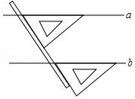
【考点】N3：作图—复杂作图；J9：平行线的判定．
【分析】关键题意得出∠1=∠2；∠1和∠2是同位角；由平行线的判定定理即可得出结论．
【解答】解：如图所示：
根据题意得出：∠1=∠2；∠1和∠2是同位角；
∵∠1=∠2，
∴a∥b（同位角相等，两直线平行）；
故答案为：同位角相等，两直线平行．
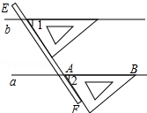
【点评】本题考查了复杂作图以及平行线的判定方法；熟练掌握平行线的判定方法，根据题意得出同位角相等是解决问题的关键．

11．（3分）（2017•吉林）如图，在矩形ABCD中，AB=5，AD=3．矩形ABCD绕着点A逆时针旋转一定角度得到矩形AB'C'D'．若点B的对应点B'落在边CD上，则B'C的长为 1 ．
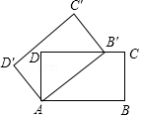
【考点】R2：旋转的性质；LB：矩形的性质．
【分析】B′C=5﹣B′D．在直角△AB′D中，利用勾股定理求得B′D的长度即可．
【解答】解：由旋转的性质得到AB=AB′=5，
在直角△AB′D中，∠D=90°，AD=3，AB′=AB=5，
所以B′D=$\sqrt{AB'^{2}-AD^{2}}$=$\sqrt{5^{2}-3^{2}}$=4，
所以B′C=5﹣B′D=1．
故答案是：1．
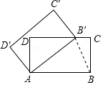
【点评】本题考查了旋转的性质，矩形的性质．解题时，根据旋转的性质得到AB=AB′=5是解题的关键．

12．（3分）（2017•吉林）如图，数学活动小组为了测量学校旗杆AB的高度，使用长为2m的竹竿CD作为测量工具．移动竹竿，使竹竿顶端的影子与旗杆顶端的影子在地面O处重合，测得OD=4m，BD=14m，则旗杆AB的高为 9 m．
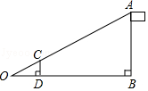
【考点】SA：相似三角形的应用．
【分析】由条件可证明△OCD∽△OAB，利用相似三角形的性质可求得答案．
【解答】解：
∵OD=4m，BD=14m，
∴OB=OD+BD=18m，
由题意可知∠ODC=∠OBA，且∠O为公共角，
∴△OCD∽△OAB，
∴$\frac{OD}{OB}$=$\frac{CD}{AB}$，即$\frac{4}{18}$=$\frac{2}{AB}$，解得AB=9，
即旗杆AB的高为9m．
故答案为：9．
【点评】本题主要考查相似三角形的应用，证得三角形相似得到关于AB的方程是解题的关键．

13．（3分）（2017•吉林）如图，分别以正五边形ABCDE的顶点A，D为圆心，以AB长为半径画$\hat{BE}$，$\hat{CE}$．若AB=1，则阴影部分图形的周长为 $\frac{6}{5}$π+1 （结果保留π）．
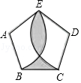
【考点】MM：正多边形和圆．
【分析】由五边形ABCDE可得出，AB=BC=CD=DE=EA=1、∠A=∠D=108°，利用弧长公式可求出$\hat{BE}$、$\hat{CE}$的长度，再根据周长的定义，即可求出阴影部分图形的周长．
【解答】解：∵五边形ABCDE为正五边形，AB=1，
∴AB=BC=CD=DE=EA=1，∠A=∠D=108°，
∴$\hat{BE}$=$\hat{CE}$=$\frac{108°}{180°}$•πAB=$\frac{3}{5}$π，
∴C_{阴影}=$\hat{BE}$+$\hat{CE}$+BC=$\frac{6}{5}$π+1．
故答案为：$\frac{6}{5}$π+1．
【点评】本题考查了正多边形和圆、弧长公式以及周长的定义，利用弧长公式求出$\hat{BE}$、$\hat{CE}$的长度是解题的关键．

14．（3分）（2017•吉林）我们规定：当k，b为常数，k≠0，b≠0，k≠b时，一次函数y=kx+b与y=bx+k互为交换函数．例如：y=4x+3的交换函数为y=3x+4．一次函数y=kx+2与它的交换函数图象的交点横坐标为 1 ．
【考点】FF：两条直线相交或平行问题．
【分析】根据题意可以得到相应的二元一次方程组，从而可以解答本题．
【解答】解：由题意可得，
$\left\{\begin{aligned}&y=kx+2 \\ &y=2x+k\end{aligned}\right.$，
解得，$\left\{\begin{aligned}&x=1 \\ &y=k+2\end{aligned}\right.$，
故答案为：1．
【点评】本题考查两条直线相交或平行问题，解答本题的关键是明确题意，列出相应的方程组．

三、解答题（每小题5分，共20分）
15．（5分）（2017•吉林）某学生化简分式$\frac{1}{x+1}$+$\frac{2}{x^{2}-1}$出现了错误，解答过程如下：
原式=$\frac{1}{(x+1)(x-1)}$+$\frac{2}{(x+1)(x-1)}$（第一步）
=$\frac{1+2}{(x+1)(x-1)}$（第二步）
=$\frac{3}{x^{2}-1}$．（第三步）
（1）该学生解答过程是从第 一 步开始出错的，其错误原因是 分式的基本性质 ；
（2）请写出此题正确的解答过程．
【考点】6B：分式的加减法．
【分析】根据分式的运算法则即可求出答案．
【解答】解：（1）一、分式的基本性质用错；
（2）原式=$\frac{x-1}{(x+1)(x-1)}$+$\frac{2}{(x+1)(x-1)}$
=$\frac{x+1}{(x+1)(x-1)}$
=$\frac{1}{x-1}$
故答案为：（1）一、分式的基本性质用错；
【点评】本题考查分式的运算，解题的关键是熟练运用分式的运算法则，本题属于基础题型．

16．（5分）（2017•吉林）被誉为“最美高铁”的长春至珲春城际铁路途经许多隧道和桥梁，其中隧道累计长度与桥梁累计长度之和为342km，隧道累计长度的2倍比桥梁累计长度多36km．求隧道累计长度与桥梁累计长度．
【考点】9A：二元一次方程组的应用．
【分析】设隧道累计长度为xkm，桥梁累计长度为yk，根据“隧道累计长度与桥梁累计长度之和为342km，隧道累计长度的2倍比桥梁累计长度多36km”，即可得出关于x、y的二元一次方程组，解之即可得出结论．
【解答】解：设隧道累计长度为xkm，桥梁累计长度为yk，
根据题意得：$\left\{\begin{aligned}&x+y=342 \\ &2x=y+36\end{aligned}\right.$，
解得：$\left\{\begin{aligned}&x=126 \\ &y=216\end{aligned}\right.$．
答：隧道累计长度为126km，桥梁累计长度为216km．
【点评】本题考查了二元一次方程组的应用，找准等量关系，列出二元一次方程组是解题的关键．

17．（5分）（2017•吉林）在一个不透明的盒子中装有三张卡片，分别标有数字1，2，3，这些卡片除数字不同外其余均相同．小吉从盒子中随机抽取一张卡片记下数字后放回，洗匀后再随机抽取一张卡片．用画树状图或列表的方法，求两次抽取的卡片上数字之和为奇数的概率．
【考点】X6：列表法与树状图法．
【分析】首先根据题意画出树状图，然后由树状图求得所有等可能的结果与两次抽取的卡片上数字之和是奇数的情况，再利用概率公式即可求得答案即可．
【解答】解：画树状图得：
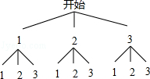
∵共有9种等可能的结果，两次抽取的卡片上数字之和是奇数的有4种情况，
∴两次两次抽取的卡片上数字之和是奇数的概率为$\frac{4}{9}$．
【点评】本题考查的是用列表法或画树状图法求概率．列表法或画树状图法可以不重复不遗漏的列出所有可能的结果，列表法适合于两步完成的事件，树状图法适合两步或两步以上完成的事件．用到的知识点为：概率=所求情况数与总情况数之比．

18．（5分）（2017•吉林）如图，点E、F在BC上，BE=FC，AB=DC，∠B=∠C．求证：∠A=∠D．
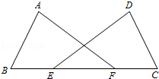
【考点】KD：全等三角形的判定与性质．
【专题】14 ：证明题．
【分析】可通过证△ABF≌△DCE，来得出∠A=∠D的结论．
【解答】证明：∵BE=FC，
∴BE+EF=CF+EF，
即BF=CE；
又∵AB=DC，∠B=∠C，
∴△ABF≌△DCE；（SAS）
∴∠A=∠D．
【点评】此题考查简单的角相等，可以通过全等三角形来证明，判定两个三角形全等，先根据已知条件或求证的结论确定三角形，然后再根据三角形全等的判定方法，看缺什么条件，再去证什么条件．

四、解答题（每小题7分，共28分）
19．（7分）（2017•吉林）某商场甲、乙、丙三名业务员5个月的销售额（单位：万元）如下表：
月份  销售额  人员 | 第1月 | 第2月 | 第3月 | 第4月 | 第5月
甲 | 7.2 | 9.6 | 9.6 | 7.8 | 9.3
乙 | 5.8 | 9.7 | 9.8 | 5.8 | 9.9
丙 | 4 | 6.2 | 8.5 | 9.9 | 9.9
（1）根据上表中的数据，将下表补充完整：
统计值  数值  人员 | 平均数（万元） | 中位数（万元） | 众数（万元）
甲 | 8.7 | 9.3 | 9.6
乙 | 8.2 | 9.7 | 5.8
丙 | 7.7 | 8.5 | 9.9
（2）甲、乙、丙三名业务员都说自己的销售业绩好，你赞同谁的说法？请说明理由．
【考点】W5：众数；W2：加权平均数；W4：中位数．
【分析】（1）根据算术平均数、众数、中位数的定义解答；
（2）根据平均数意义进行解答．
【解答】解：（1）$\overline{x_{甲}}$=$\frac{1}{5}$（7.2+9.6+9.6+7.8+9.3）=8.7（万元）
把乙按照从小到大依次排列，可得5.8，5.8，9.7，9.8，9.9；
中位数为9.7万元．
丙中出现次数最多的数为9.9万元．
故答案为：8.7，9.7，9.9；

（2）我赞同甲的说法．甲的平均销售额比乙、丙都高．
【点评】本题考查了众数、中位数、加权平均数的定义，学会分析图表是解题的关键．

20．（7分）（2017•吉林）图①、图②、图③都是由边长为1的小等边三角形构成的网格，每个小等边三角形的顶点称为格点．线段AB的端点在格点上．
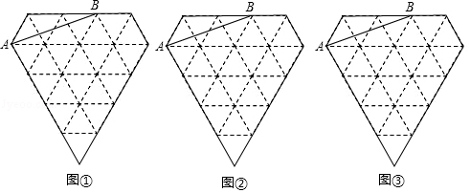
（1）在图①、图2中，以AB为边各画一个等腰三角形，且第三个顶点在格点上；（所画图形不全等）
（2）在图③中，以AB为边画一个平行四边形，且另外两个顶点在格点上．
【考点】N4：作图—应用与设计作图；KI：等腰三角形的判定；KK：等边三角形的性质；L6：平行四边形的判定．
【分析】（1）根据等腰三角形的定义作图可得；
（2）根据平行四边形的判定作图可得．
【解答】解：（1）如图①、②所示，△ABC和△ABD即为所求；
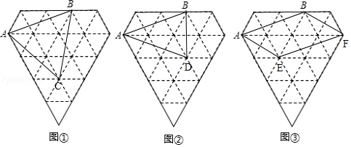
（2）如图③所示，▱ABCD即为所求．
【点评】本题主要考查作图﹣应用与设计作图，熟练掌握等腰三角形的定义和平行四边形的判定是解题的关键．

21．（7分）（2017•吉林）如图，一枚运载火箭从距雷达站C处5km的地面O处发射，当火箭到达点A，B时，在雷达站C处测得点A，B的仰角分别为34°，45°，其中点O，A，B在同一条直线上．求A，B两点间的距离（结果精确到0.1km）．
（参考数据：sin34°=0.56，cos34°=0.83，tan34°=0.67．）
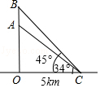
【考点】TA：解直角三角形的应用﹣仰角俯角问题．
【分析】在Rt△AOC中，求出OA、OC，在Rt△BOC中求出OB，即可解决问题．
【解答】解：由题意可得：∠AOC=90°，OC=5km．
在Rt△AOC中，
∵tan34°=$\frac{OA}{OC}$，
∴OA=OC•tan34°=5×0.67=3.35km，
在Rt△BOC中，∠BCO=45°，
∴OB=OC=5km，
∴AB=5﹣3.35=1.65≈1.7km，
答：求A，B两点间的距离约为1.7km．
【点评】本题考查了解直角三角形的应用﹣﹣仰角俯角问题，要求学生能借助仰角构造直角三角形并解直角三角形．

22．（7分）（2017•吉林）如图，在平面直角坐标系中，直线AB与函数y=$\frac{k}{x}$（x＞0）的图象交于点A（m，2），B（2，n）．过点A作AC平行于x轴交y轴于点C，在y轴负半轴上取一点D，使OD=$\frac{1}{2}$OC，且△ACD的面积是6，连接BC．
（1）求m，k，n的值；
（2）求△ABC的面积．
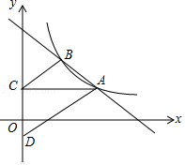
【考点】G8：反比例函数与一次函数的交点问题．
【分析】（1）由点A的纵坐标为2知OC=2，由OD=$\frac{1}{2}$OC知OD=1、CD=3，根据△ACD的面积为6求得m=4，将A的坐标代入函数解析式求得k，将点B坐标代入函数解析式求得n；
（2）作BE⊥AC，得BE=2，根据三角形面积公式求解可得．
【解答】解：（1）∵点A的坐标为（m，2），AC平行于x轴，
∴OC=2，AC⊥y轴，
∵OD=$\frac{1}{2}$OC，
∴OD=1，
∴CD=3，
∵△ACD的面积为6，
∴$\frac{1}{2}$CD•AC=6，
∴AC=4，即m=4，
则点A的坐标为（4，2），将其代入y=$\frac{k}{x}$可得k=8，
∵点B（2，n）在y=$\frac{8}{x}$的图象上，
∴n=4；

（2）如图，过点B作BE⊥AC于点E，则BE=2，
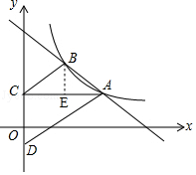
∴S_{△ABC}=$\frac{1}{2}$AC•BE=$\frac{1}{2}$×4×2=4，
即△ABC的面积为4．
【点评】本题主要考查反比例函数与一次函数的交点问题，根据三角形的面积求得点A的坐标及待定系数法求函数解析式是解题的关键．

五、解答题（每小题8分，共16分）
23．（8分）（2017•吉林）如图①，BD是矩形ABCD的对角线，∠ABD=30°，AD=1．将△BCD沿射线BD方向平移到△B'C'D'的位置，使B'为BD中点，连接AB'，C'D，AD'，BC'，如图②．
（1）求证：四边形AB'C'D是菱形；
（2）四边形ABC'D′的周长为 4$\sqrt{3}$ ；
（3）将四边形ABC'D'沿它的两条对角线剪开，用得到的四个三角形拼成与其面积相等的矩形，直接写出所有可能拼成的矩形周长．
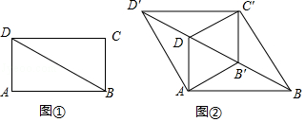
【考点】LA：菱形的判定与性质；LB：矩形的性质；PC：图形的剪拼；Q2：平移的性质．
【分析】（1）有一组邻边相等的平行四边形是菱形，据此进行证明即可；
（2）先判定四边形ABC'D'是菱形，再根据边长AB=$\sqrt{3}$AD=$\sqrt{3}$，即可得到四边形ABC'D′的周长为4$\sqrt{3}$；
（3）根据两种不同的拼法，分别求得可能拼成的矩形周长．
【解答】解：（1）∵BD是矩形ABCD的对角线，∠ABD=30°，
∴∠ADB=60°，
由平移可得，B'C'=BC=AD，∠D'B'C'=∠DBC=∠ADB=60°，
∴AD∥B'C'
∴四边形AB'C'D是平行四边形，
∵B'为BD中点，
∴Rt△ABD中，AB'=$\frac{1}{2}$BD=DB'，
又∵∠ADB=60°，
∴△ADB'是等边三角形，
∴AD=AB'，
∴四边形AB'C'D是菱形；

（2）由平移可得，AB=C'D'，∠ABD'=∠C'D'B=30°，
∴AB∥C'D'，
∴四边形ABC'D'是平行四边形，
由（1）可得，AC'⊥B'D，
∴四边形ABC'D'是菱形，
∵AB=$\sqrt{3}$AD=$\sqrt{3}$，
∴四边形ABC'D′的周长为4$\sqrt{3}$，
故答案为：4$\sqrt{3}$；

（3）将四边形ABC'D'沿它的两条对角线剪开，用得到的四个三角形拼成与其面积相等的矩形如下：
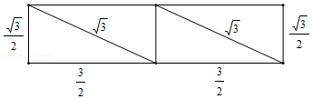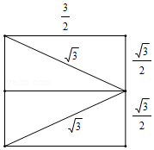
∴矩形周长为6+$\sqrt{3}$或2$\sqrt{3}$+3．
【点评】本题主要考查了菱形的判定与性质，矩形的性质以及勾股定理的运用，解题时注意：有一组邻边相等的平行四边形是菱形；对角线互相垂直的平行四边形是菱形．

24．（8分）（2017•吉林）如图①，一个正方体铁块放置在圆柱形水槽内，现以一定的速度往水槽中注水，28s时注满水槽．水槽内水面的高度y（cm）与注水时间x（s）之间的函数图象如图②所示．
（1）正方体的棱长为 10 cm；
（2）求线段AB对应的函数解析式，并写出自变量x的取值范围；
（3）如果将正方体铁块取出，又经过t（s）恰好将此水槽注满，直接写出t的值．
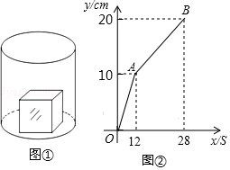
【考点】FH：一次函数的应用．
【分析】（1）直接利用一次函数图象结合水面高度的变化得出正方体的棱长；
（2）直接利用待定系数法求出一次函数解析式，再利用函数图象得出自变量x的取值范围；
（3）利用一次函数图象结合水面高度的变化得出t的值．
【解答】解：（1）由题意可得：12秒时，水槽内水面的高度为10cm，12秒后水槽内高度变化趋势改变，
故正方体的棱长为10cm；
故答案为：10；

（2）设线段AB对应的函数解析式为：y=kx+b，
∵图象过A（12，0），B（28，20），
∴$\left\{\begin{aligned}&12k+b=10 \\ &28k+b=20\end{aligned}\right.$，
解得：$\left\{\begin{aligned}&k=\frac{5}{8} \\ &b=\frac{5}{2}\end{aligned}\right.$，
∴线段AB对应的解析式为：y=$\frac{5}{8}$x+$\frac{5}{2}$（12≤x≤28）；

（3）∵28﹣12=16（cm），
∴没有立方体时，水面上升10cm，所用时间为：16秒，
∵前12秒由立方体的存在，导致水面上升速度加快了4秒，
∴将正方体铁块取出，经过4秒恰好将此水槽注满．
【点评】此题主要考查了一次函数的应用，正确利用函数图象获取正确信息是解题关键．

六、解答题（每小题10分，共20分）
25．（10分）（2017•吉林）如图，在Rt△ABC中，∠ACB=90°，∠A=45°，AB=4cm．点P从点A出发，以2cm/s的速度沿边AB向终点B运动．过点P作PQ⊥AB交折线ACB于点Q，D为PQ中点，以DQ为边向右侧作正方形DEFQ．设正方形DEFQ与△ABC重叠部分图形的面积是y（cm²），点P的运动时间为x（s）．
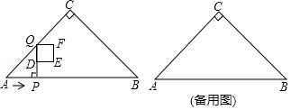
（1）当点Q在边AC上时，正方形DEFQ的边长为 x cm（用含x的代数式表示）；
（2）当点P不与点B重合时，求点F落在边BC上时x的值；
（3）当0＜x＜2时，求y关于x的函数解析式；
（4）直接写出边BC的中点落在正方形DEFQ内部时x的取值范围．
【考点】LO：四边形综合题．
【分析】（1）国际已知条件得到∠AQP=45°，求得PQ=AP=2x，由于D为PQ中点，于是得到DQ=x；
（2）如图①，延长FE交AB于G，由题意得AP=2x，由于D为PQ中点，得到DQ=x，求得GP=2x，列方程于是得到结论；
（3）如图②，当0＜x≤$\frac{4}{5}$时，根据正方形的面积公式得到y=x²；如图③，当$\frac{4}{5}$＜x≤1时，过C作CH⊥AB于H，交FQ于K，则CH=$\frac{1}{2}$AB=2，根据正方形和三角形面积公式得到y=﹣$\frac{23}{2}$x²+20x﹣8；如图④，当1＜x＜2时，PQ=4﹣2x，根据三角形的面积公式得到结论；
（4）当Q与C重合时，E为BC的中点，得到x=1，当Q为BC的中点时，BQ=$\sqrt{2}$，得到x=$\frac{3}{2}$，于是得到结论．
【解答】解：（1）∵∠ACB=90°，∠A=45°，PQ⊥AB，
∴∠AQP=45°，
∴PQ=AP=2x，
∵D为PQ中点，
∴DQ=x，
故答案为：x；
（2）如图①，延长FE交AB于G，由题意得AP=2x，
∵D为PQ中点，
∴DQ=x，
∴GP=2x，
∴2x+x+2x=4，
∴x=$\frac{4}{5}$；
（3）如图②，当0＜x≤$\frac{4}{5}$时，y=S_{正方形DEFQ}=DQ²=x²，
∴y=x²；
如图③，当$\frac{4}{5}$＜x≤1时，过C作CH⊥AB于H，交FQ于K，则CH=$\frac{1}{2}$AB=2，
∵PQ=AP=2x，CK=2﹣2x，
∴MQ=2CK=4﹣4x，FM=x﹣（4﹣4x）=5x﹣4，
∴y=S_{正方形DEFQ}﹣S_{△MNF}=DQ²﹣$\frac{1}{2}$FM²，
∴y=x²﹣$\frac{1}{2}$（5x﹣4）²=﹣$\frac{23}{2}$x²+20x﹣8，
∴y=﹣$\frac{23}{2}$x²+20x﹣8；
如图④，当1＜x＜2时，PQ=4﹣2x，
∴DQ=2﹣x，
∴y=S_{△DEQ}=$\frac{1}{2}$DQ²，
∴y=$\frac{1}{2}$（2﹣x）²，
∴y=$\frac{1}{2}$x²﹣2x+2；
（4）当Q与C重合时，E为BC的中点，
即2x=2，
∴x=1，
当Q为BC的中点时，BQ=$\sqrt{2}$，
PB=1，
∴AP=3，
∴2x=3，
∴x=$\frac{3}{2}$，
∴边BC的中点落在正方形DEFQ内部时x的取值范围为：1＜x＜$\frac{3}{2}$．
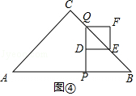
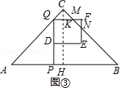
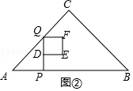
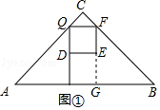
【点评】本题考查了等腰直角三角形的性质，正方形的性质，图形面积的计算，正确的作出图形是解题的关键．

26．（10分）（2017•吉林）《函数的图象与性质》拓展学习片段展示：
【问题】如图①，在平面直角坐标系中，抛物线y=a（x﹣2）²﹣$\frac{4}{3}$经过原点O，与x轴的另一个交点为A，则a= $\frac{1}{3}$ ．
【操作】将图①中抛物线在x轴下方的部分沿x轴折叠到x轴上方，将这部分图象与原抛物线剩余部分的图象组成的新图象记为G，如图②．直接写出图象G对应的函数解析式．
【探究】在图②中，过点B（0，1）作直线l平行于x轴，与图象G的交点从左至右依次为点C，D，E，F，如图③．求图象G在直线l上方的部分对应的函数y随x增大而增大时x的取值范围．
【应用】P是图③中图象G上一点，其横坐标为m，连接PD，PE．直接写出△PDE的面积不小于1时m的取值范围．
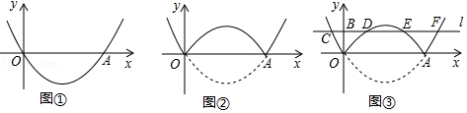
【考点】HF：二次函数综合题．
【分析】【问题】：把（0，0）代入可求得a的值；
【操作】：先写出沿x轴折叠后所得抛物线的解析式，根据图象可得对应取值的解析式；
【探究】：令y=0，分别代入两个抛物线的解析式，分别求出四个点CDEF的坐标，根据图象呈上升趋势的部分，即y随x增大而增大，写出x的取值；
【应用】：先求DE的长，根据三角形面积求高的取值h≥1；
分三部分进行讨论：
①当P在C的左侧或F的右侧部分时，设P[m，$\frac{1}{3}(m-2)^{2}-\frac{4}{3}$]，根据h≥1，列不等式解出即可；
②如图③，作对称轴由最大面积小于1可知：点P不可能在DE的上方；
③P与O或A重合时，符合条件，m=0或m=4．
【解答】解：【问题】
∵抛物线y=a（x﹣2）²﹣$\frac{4}{3}$经过原点O，
∴0=a（0﹣2）²﹣$\frac{4}{3}$，
a=$\frac{1}{3}$，
故答案为：$\frac{1}{3}$；

【操作】：如图①，抛物线：y=$\frac{1}{3}$（x﹣2）²﹣$\frac{4}{3}$，
对称轴是：直线x=2，由对称性得：A（4，0），
沿x轴折叠后所得抛物线为：y=﹣$\frac{1}{3}$（x﹣2）²+$\frac{4}{3}$
如图②，图象G对应的函数解析式为：y=$\left\{\begin{aligned}&\frac{1}{3}(x-2)^{2}-\frac{4}{3}(x≤0或x≥4) \\ &-\frac{1}{3}(x-2)^{2}+\frac{4}{3}(0＜x＜4)\end{aligned}\right.$；

【探究】：如图③，由题意得：
当y=1时，$\frac{1}{3}$（x﹣2）²﹣$\frac{4}{3}$=0，
解得：x₁=2+$\sqrt{7}$，x₂=2﹣$\sqrt{7}$，
∴C（2﹣$\sqrt{7}$，1），F（2+$\sqrt{7}$，1），
当y=1时，﹣$\frac{1}{3}$（x﹣2）²+$\frac{4}{3}$=0，
解得：x₁=3，x₂=1，
∴D（1，1），E（3，1），
由图象得：图象G在直线l上方的部分，当1＜x＜2或x＞2+$\sqrt{7}$时，函数y随x增大而增大；

【应用】：∵D（1，1），E（3，1），
∴DE=3﹣1=2，
∵S_{△PDE}=$\frac{1}{2}$DE•h≥1，
∴h≥1；
①当P在C的左侧或F的右侧部分时，设P[m，$\frac{1}{3}(m-2)^{2}-\frac{4}{3}$]，
∴h=$\frac{1}{3}$（m﹣2）²﹣$\frac{4}{3}$﹣1≥1，
（m﹣2）²≥10，
m﹣2≥$\sqrt{10}$或m﹣2≤﹣$\sqrt{10}$，
m≥2+$\sqrt{10}$或m≤2﹣$\sqrt{10}$，
②如图③，作对称轴交抛物线G于H，交直线CD于M，交x轴于N，
∵H（2，$\frac{4}{3}$），
∴HM=$\frac{4}{3}$﹣1=$\frac{1}{3}$＜1，
∴当点P不可能在DE的上方；
③∵MN=1，
且O（0，0），a（4，0），
∴P与O或A重合时，符合条件，
∴m=0或m=4；
综上所述，△PDE的面积不小于1时，m的取值范围是：m=0或m=4或m≤2﹣$\sqrt{10}$或m≥2+$\sqrt{10}$．
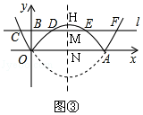
【点评】本题是二次函数的综合题，考查了利用待定系数法求二次函数的解析式、对称性、二次函数的性质、图形和坐标特点、折叠的性质；运用了数形结合的思想和分类讨论的思想，应用部分有难度，根据面积的条件，先求出底边的长和确定高的取值是关键．

